Лабораторная работа №2
Тема: Создание пакетных (командных) файлов.
Задания:
Ознакомиться с теоретическим материалом по разработке интерактивных командных файлов, ознакомиться в командой CHOICE.
Смотри также информацию примеры использования командных файлов.
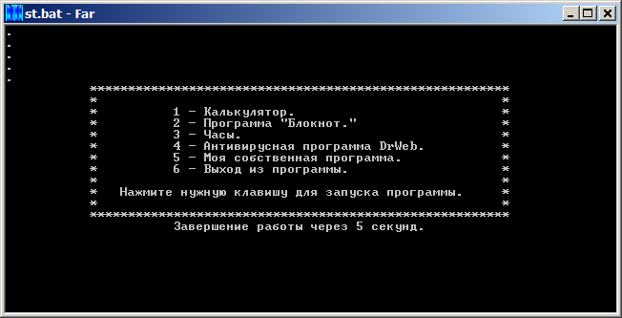
Создать пакетный файл, при запуске которого на экране должна быть информация в точном соответствии с рис.(количество строк, расположение по центру, оформление)

Данный пакетный файл должен обеспечивать следующее:
- Если в течении 5 секунд пользователь не производит ни какого выбора, то автоматически выбирается вариант 6, т.е. завершается выполнение этого пакетного файла.
- Завершить своё выполнение при нажатии на клавишу 6.
- При нажатии на клавишу 1 должна запускаться программа «Калькулятор». Запускающий файл – calc.exe (место нахождение найти самостоятельно, используя любой режим поиска).
- При выборе варианта 2 должна запускаться программа «Блокнот». Запускающий файл – notepad.exe (место нахождение найти самостоятельно).
- При выборе варианта 3 должна запускаться программа «Часы». Запускающий файл и его нахождение найти самостоятельно.
- При выборе варианта 4 должна запускаться антивирусная программа «DrWeb». Запускающий файл – drweb.exe найти на диске P:
- При выборе варианта 5 должен запуститься ваш любой другой пакетный файл, который сообщает что запущен другой файл. Этот файл необходимо создать отдельно.
- После того, как пользователь запустит выбранную из предложенных вариантов программу, и поработав с нею, её закроет, то данный пакетный файл должен вернуться в исходное состояние, см. рис. (для этого использовать цикл с помощью оператора goto).
Контрольные вопросы:
- Что может выполнять команда echo ?
- Для чего необходима команда echo off ?
- Когда и для чего применяется – @ ?
- Что выполняют команды > и >> ?
- Как и для чего используется команда choice ?
- Зачем применяются параметры: /t, /n, /c, /s в команде choice?
- Привести пример и объяснить команду goto .
- Как проверить вариант выбранный пользователем в команде choice?

